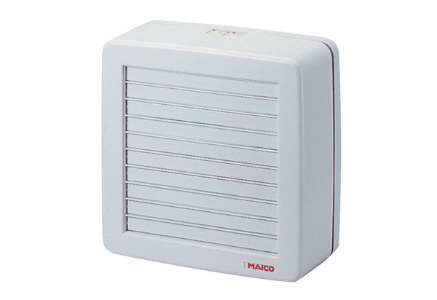Ventilateur de fenêtre hélicoïde EVR 31Unité de conditionnement : 1 pièceGamme: C
Numéro de référence : 0080.0821Fabricant : MAICO

